Protokol komunikacije izmedju SDC-a (Sale Data Controller - klijent) I S_PU (Server-a Poreske Uprave - server)

Verzija dokumenta | Detalji izmene
PA01 | Inicijalna verzija - radna
PA02 | Izmena posle prve revizije.  - Ne koristimo cr/lf za kraj poruke vec ubacujemo duzinu poruke u header.  - 3 bita u header-u za retry brojac  - Nema acknowledge poruke sa terminala. Serverska strana detektuje duplicate  - Razmisliti dodatno (Marko prvenstveno) o delu protokola vezanog za loto brojeve. Kako detektovati dokle vaze brojevi odredjenog loto kola na strani terminala?  - Bane da definise kako tacno izgleda content poruke (sa delimiterima). Najverovatnije ce se koristiti utf-8 kao kodna strana.  - Bane da predlozi format ID-a terminala  - ID racuna se generise sa klijentske strane. Mora da bude jedinstven u sistemu (moze da se iskoristi ID terminala, timetamp ili nesto slicno)  - Korisni deo poruke mora da sadrzi pored ostalog ID racuna I loto broj.  - Potpis koji generisu obe strane treba da bude fiksne duzine, Potpisi se smestaju u footer.
PA03 | Izmena posle druge revizije.  - Izdavanje loto brojeva mora da se osloni na ‘lokalni’ clock na terminalu. Prilikom dobijanja loto brojeva, postavljace se podatak do kog datuma I vremena ce se izdavati loto brojevi. Posle tog vremena, terminal vise ne izdaje loto brojeve I ostatak brise iz memorije.  - U footer-u koristimo CRC-16 check  - Broj retry poruka se ogranicava na mali broj koji je konfigurabilan. Ocekivana vrednost je 4-5 puta u razmaku od 20-30 sekundi  - 1 bajt se koristi za sve brojace (3 brojaca)  - Loto URL je poseban parametar  - Na klijentskoj strani
PA04 | Imena posle 3-ce (zadnje revizije)  - Poruke se ne kriptuju (prosledjuju se u zasticenoj sredini)  - Dva bajta dodatna:  - 01 – pocetak poruke. Postavlja se kao prvi bajt poruke (u header)  - 02 – kraj poruke. Postavlja se kao zadnji bajt poruke (u footer-u)  - Dodati slip ID u telo audit poruke  - Na serverskoj strani, uparivanje loto broja sa transakcijom se vrsi korsicenjem dva podatka: terminalID I slipID koji se prosledjuju prilikom svake audit poruke  - Dogovoren format header-a svake poruke:  - Header poruke je isti za poruke u oba smera  - Sadrzi: start bajt, tip poruke, terminal ID, 3 brojaca, 4 bajta duzine poruke  - Dogovoren format footer-a svake poruke:  - Footer poruke je isti za poruke u oba smera  - Sadrzi: CRC 16 (dva bajta), potpis: klijentski u smeru terminal – server, serverski, u obrnutom smeru, stop bajt  - Dodat deo sa otvornim pitanjima

Otvorena pitanja
OP1 | Da li se sadrzaj komande prosledjuje u body poruci od server-a prema terminalu u odgovoru server-a na audit poruku ili u odgovoru na specifican zahtev (tip poruke) koja se inicira sa terminala

Primer razmene poruka izmedju klijentske I serverske strane

- Klijent salje zahtev :
- Serverska strana odgovara na zahtev na sledeci nacin:
  - Server vraca acknowledge poruku klijentskoj strani. U body-ju poruke sadrzano je:
    - Prvi bajt predstavlja response code na primljenu poruku. Vrednost response code-a clijentskoj strani omogucava da razluci da li je poruka uspesno obradjena ili ne.
    - Drugi bajt predstavlja indikator da li postoji komanda koja ceka na izvrsenje. U slucaju vrednosti 0x30, ne postoji komanda. Za ostale vrednosti, postoji komanda
  - Klijentska strana prihvata acknowledge poruku. Na osnovu response code, klijentska strana brise poruku koju je prethodno poslala ili ulazi u retry shemu. U tom momentu se zavrsava sesija Na osnovu vrednsti drugog bajta klijent pokrece novu sesiju za izvrsenje komande.

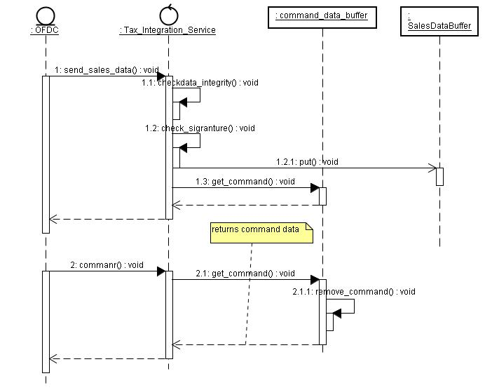

Razmena poruka prilikom download-a firmware-a:

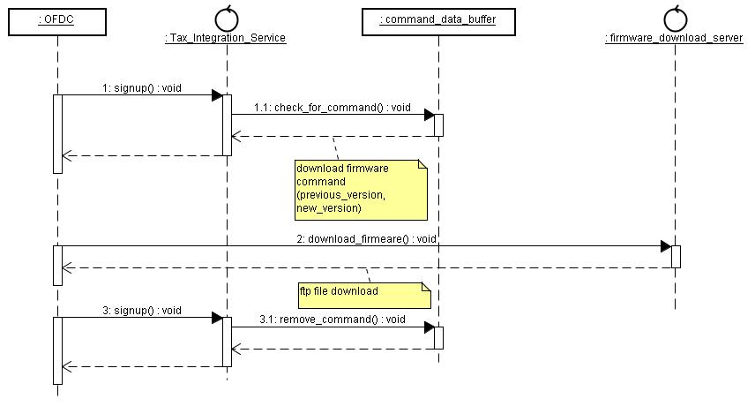
Dowload LOTO ticket-a

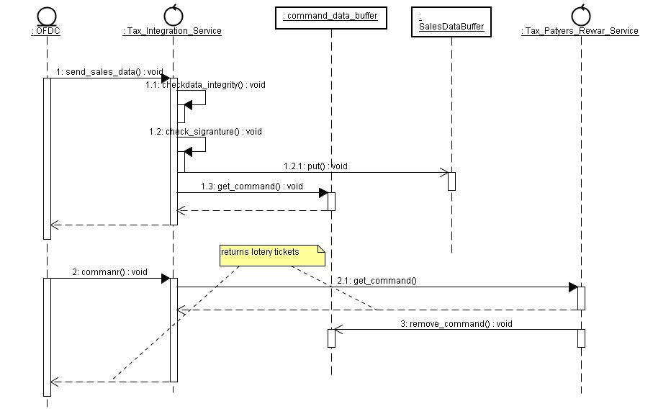

Poruke se razmenjuju binarnim formatom bez encripcije posto se smatra da se komunicira u privatnoj mrezi (ukoliko je 3G kanal, korisni se private APN, ukoliko je Ethernet, podigao bi se VPN)
Poruka sadrzi duzinu u bajtovima. Za ovo su odvojena 4 bajta u header (binarna vrednost).
Poruke od klijenta na server-u:
Poruka sadrzi:
- Zaglavlje (header)
- Telo poruke (body)
- Kraj poruke(footer)
Zaglavlje (header):
Sva polja unutar zaglavlja su konacne duzine
Opis | Start byte | Tip poruke | Flags | Brojac1 | Brojac2 | Brojac3 | ID terminala
Broj bajta | 0 | 1 | 2 | 3 | 4 | 5 | 6 | 7 | 8 | 9 | 10 | 11 | 12 | 13 | 14 | 15

Broj racuna |  |  |  | Duzina poruke
16 | 17 | 18 | 19 | 20 | 21 | 22 | 23

Header poruke sadrzi:
- Start byte – 0x01.
- Tip poruke – jedan bajt:
  - 0x30 - signup
  - 0x31 - audit paket
  - 0x32 – zahtev za loto brojeve
  - 0x33 – zahtev za izmenu poreskih stopa
  - 0x34 – zahtev za izmenu URL-ova
  - 0x35 – zahtev za izmenu trajanja offline rezima
  - 0x36 – status terminala (block/unblock)
- Flags:
Znacenje pojedinih bitova:
Bit 0 : OFFLINE mode (1 – racun je offline tj. Iz buffera ; 0 – racun je online)
Bit 1 : REFUND (1 – racun je refund tipa)
Bit 2 : NEISKORISCEN
Bit 3 : NEISKORISCEN
Bit 4 : NEISKORISCEN
Bit 5 : NEISKORISCEN
Bit 6 : NEISKORISCEN
Bit 7 : NEISKORISCEN

- Brojac poruka – jedan bajt (unsigned). Rotacioni brojac za sve poruke. Sa svakom porukom se inkrementira za 1. Max vrednost je 2^8 – 1 = 255 I kada se dostigne, pocinje se opet od 0.
- Brojac audit paket poruka – jedan bajt (unsigned). Rotacioni brojac za sve poruke tipa 0x31 (audit paket). Sa svakom porukom audit paketa se inkrementira za 1. Max vrednost je 2^8 – 1 = 255 I kada se dostigne, pocinje se opet od 0.
- Brojac retry poruka – 1 bajt. Maximalan broj retry-jeva je se nalazi u konfiguracionom fajlu terminala. Prilikom svakog retry zahteva, brojac se inkrementira za 1. Kada se dostigne maximalan broj retry-jeva, prekoda se sesija I brojac se resetuje na 0.
- Terminal ID – duzine 10 bajtova. Format terminal ID je:
  - Format ID uređaja: OFDCVVVNNNNNN
gde je:
  - OFDC: oznaka uređaja (slovni karakteri)
  - VVV: verzija hardvera(alfanumerički karakteri)
  - NNNNNN: serijski broj uređaja
OFDC i VVV se smeštaju u po jedan bajt po karakteru – ukupno 7 bajtova
NNNNNN su brojevi spakovani u BCD format – ukupno 3 bajta
Oznaka | O | F | D | C | V1 | V1 | V3 | N12 | N34 | N56
Broj bajta | 0 | 1 | 2 | 3 | 4 | 5 | 6 | 7 | 8 | 9

- Broj racuna – numericka vrednost broja racuna (Lo to Hi)
- Duzina poruke u bajtovima: polje ima 4 bajta i predstavlja brojcanu vrednost u binarnom formatu.

Kraj poruke

Fiksne duzine. Sadrzi:
- CheckSum – CRC-16
- Signature – duzina potpisa je 256 bita (32 bajta). Koristi se HMAC SHA-1 algoritam.
Primer

Bajt34 | .. | .. | .. | .. | .. | .. | .. | .. | .. | .. | .. | .. | .. | .. | .. | .. | .. | .. | .. | .. | .. | .. | .. | .. | .. | .. | .. | .. | .. | .. | Bajt3 | Bajt2 | Bajt1 | Bajt0
signature |  |  |  |  |  |  |  |  |  |  |  |  |  |  |  |  |  |  |  |  |  |  |  |  |  |  |  |  |  |  |  | crc-8 |  | Stop bajt 0x02

Telo poruke

U ovom delu poruke koristi se UTF8 character set. Separator je znak “,”
Telo poruke zavisi od tipa poruke.

- Signup
  - request – sadrzi:
    - broj audit paketa u baferu koje cekaju na prevacivanje na S_PU
    - Tekuca Verzija firmware-a . Predlog verzionisanja: YYMMDDVVV (YY – godina, MM-mesec, DD-dan, VVV verzija hardware-a, za odredjeni tip klijenta. VVV se koristi za kompatibilnost verzija, na primer, prilikom firmware update-a, samo verzije sa istim VVV brojem se mogu downloadovati)
  - response – sadrzi:
    - Response_code
    - Command. Ukoliko je komanda ‘new firmware download’, dodaje se nova firmware verzija
    - datum I vreme server-a radi sinhronizacije local clock-a na klijentu. Format je: yyyyMMddHHmmss (HH ima vrednosti od 00-23).
- audit package,
  - request:
    - sadrzi sve podatke sa racuna: zaglavlje racuna, stavke racuna, obracun totala, poreska osnovica …. Na kraju, sadrzi loto kombinaciju koja se stampa na slipu. Ovo sve treba da bude u utf-8 formatu sa jasnim delimiterima I pozicijama informacija.
Podaci bi bili u obliku jednostavnom za parsiranje. Prvo slovo bi označavalo tip podataka koji su u datom redu a podaci bi bili odvojeni zarezom. Numerički podaci bi se označavali u xxxxx.xx formatu a textualni npr. naziv artikla u obliku “naziv“. Ukoliko bi se u nazivu našao znak “ koristila bi se escape sekvenca \”.
Format računa
H,Br.racunaSDC,MRC kase,TIN,DDMMYYHHMMSS - zaglavlje
R, Br.OriginalnogRacuna - refund racun (opciono)
A,“Name1“,Price,Quantity,TaxRate,Total - artikal 1
A,“Name2“,Price,Quantity,TaxRate,Total - artikal 2
...
A,“Namen“,Price,Quantity,TaxRate,Total - artikal n
T,TaxATotal, TaxBTotal, … TaxNTotal,TaxTotal - porezi po poreskim stopama
E,ATotal, BTotal, … Ntotal,TurnoverTotal - prometi po poreskim stopama
P,CashAmount,CardAmount,VoucherAmount
L,LotoKombinacija

  - Response: Odgovor na zahtev za prenos audit paketa. Sadrzi:
    - response_code .Od response code-ova, izdvojio bih:
      - 1 = OK
      - 2 = Checksum error
      - 3 = Signature check error
      - 4 = Fiscal module blocked
      - 5 = Nepoznati terminal
      - 6 = Temporary error (usled opterecenosti server-a, …)
      - 7 = nepoznata greska
    - Command. Ukoliko je komanda ‘new firmware download’, dodaje se nova firmware verzija
    - response details. (ova informacija moze da sluzi za logovanje na klijentskoj strani)
- Zahtev za dobijanjem LOTO kombinacija:
  - request
    - ID loto igre
    - broj paketa loto kombinacija. Svaki paket sadrzi predefinisani broj LOTO kombinacija. Definicija duzine paketa se nalazi na klijentskoj I serverskoj strani kao deo konfiguracije.
  - response
    - ID LOTO igre
    - Datum povlacenja (format yyyyMMnn HHmmss)
    - Lista LOTO kombinacija (separator je “;”)
- Izmena poreskih stopa:
  - Request
  - Response – lista vrednosti novih poreskih stopa (format: 00.00;00.00; ... 00.00)
- Izmena URL adresa:
  - Request
  - Response
    - Response_code
    - Command. Ukoliko je komanda ‘new firmware download’, dodaje se nova firmware verzija
    - URL- ovi (separator je “;”), sadrzi sledece URL-ove:
      - URL za download firmware-a (ftp protokol)
      - URL za audit pakete
      - URL za komande
      - URL za LOTO brojeve
      - URL za proveru slip-a (koristi se u QR code-u)
- Izmena broja dana u offline rezimu:
  - Request
  - Response
    - Response_code
    - Command. Ukoliko je komanda ‘new firmware download’, dodaje se nova firmware verzija
    - Novi broj dana
- Zahtev za izmenu statusa terminala:
  - Request
  - Response
    - Response_code
    - Command. Ukoliko je komanda ‘new firmware download’, dodaje se nova firmware verzija
    - Novi status: 0 – Block, 1 - Unblock

Provera slip-a preko QR koda
Koristi se skeniranjem QR code-a na slipu. QR code se generise sa klijentske strane I u njemu su prisutni:
- URL za proveru (konfiguracioni parametar)
- ID terminala
- ID slip-a (racuna)

ID terminala i ID slipa su kriptovani AES256 algoritmom i enkodovani u BASE64 oblik. Podaci su fiksne duzine 16 bajtova i sadrze oznaku SDC uredjaja, flags bajt i broj izdatog racuna. Struktura podataka je sledeca:

Opis | ID uredjaja |  |  |  |  |  |  |  |  |  | Flags | Broj racuna |  |  |  | Neiskoriscen bajt
Oznaka | O | F | D | C | V1 | V1 | V3 | N12 | N34 | N56 | F | B0 | B1 | B2 | B3 | 0
Broj bajta | 0 | 1 | 2 | 3 | 4 | 5 | 6 | 7 | 8 | 9 | 10 | 11 | 12 | 13 | 14 | 15

ID uredjaja, flags i broj racuna imaju isti format kao u zaglavlju racuna. Neiskorisceni bajt ima uvek vrednost 0.
Trenutna sifra za AES256 je duzine 16 bajtova a prikazane vrednosti su u hex:
11 22 33 44 55 66 77 88 99 00 AA BB CC DD EE FF

ID terminala i ID slipa se prebacuju kao ‘get’ parametri u URL-u. Serverska strana vraca stranicu sa sledecim podacima:
- Datum I vreme kada je slip izdat
- Prodajno mesto gde se izvrsila transakcija
- LOTO broj koji je odstampan
- ID LOTO kola
- Datum izvlacenja LOTO-a

‘Corner Case’ slucajevi
- Connection timeout – SDC modul radi u offline rezimu
- Read timeout – u protokolu se koristi retry poruke. Predlog je da se retry shema implementira na sledeci nacin: konacan broj retry zahteva za prenos audit paketa. Izmedju svakog retry zahteva postoji vremenski interval. Ovo bi bili konfiguracioni parametri.
- Rad u offline modu. Na SDC strani se puni bafer za ne prebacene poruke. Kada se uspostavi veza, poruke iz bufera se salju jedna po jedna (a ne u jednoj poruci).
- Izmena verzije firmware-a. Ukoliko postoje paketi u baferu koji nisu prebaceni, pristupa se prvo njihovom slanju
- SDC modul se nosi na servis – paketi su ostali u baferu . Nakon ponovnog pustanja u rad, salju se paketi iz bufera (ukoliko su ‘preziveli ’ servis)

